**Министерство науки и высшего образования Российской Федерации**

Федеральное государственное автономное

образовательное учреждение высшего образования

**«НАЦИОНАЛЬНЫЙ ИССЛЕДОВАТЕЛЬСКИЙ УНИВЕРСИТЕТ ИТМО»**

ОТЧЕТ по лабораторной работе

«Готовность к чрезвычайным ситуациям.

Персональная ответственность. Пожарная безопасность»

по дисциплине «**Безопасность жизнедеятельности**»

|  |  |
| --- | --- |
| Автор: | Михайлов Петр Сергеевич |
| Факультет: | ПИиКТ, СППО |
| Группа: | P3111 |
| Преподаватели: | Быковченко Софья Алексеевна |
|  |  |



Санкт-Петербург 2025

**Цель работы:**

Взять на себя личную ответственность за безопасность моей жизни, здоровья и имущества, разработать и реализовать для себя меры безопасности в пределах моего места проживания и моей семьи для защиты от чрезвычайных происшествий локального и масштабного характера.

**Задачи работы:**

* проанализировать текущие и наиболее **вероятные риски** моей жизни, здоровью и имуществу,
* собрать подробную информацию о **защите моего места проживания от пожарной опасности**,
* разработать и реализовать для себя **предупредительные меры** **для защиты** от чрезвычайных происшествий,
* продумать и **предпринять** **конкретные шаги** для обеспечения максимальной безопасности меня и моих близких.

**Задание 1: Проработка безопасности ежедневной жизни**

Провести анализ вероятных опасностей вашей жизни, здоровью, имуществу безопасности в пределах своего места проживания и своей семьи и реализовать конкретные шаги для минимизации рисков и возможных последствий чрезвычайных ситуаций.

**Пункт 1.1.**

| Таблица 1 – Анализ наиболее вероятных в моем месте проживания чрезвычайных ситуаций (масштабных и локальных) | |
| --- | --- |
| Мой адрес: | г. Санкт-Петербург, Белорусская улица, д. 6 |
| Масштабные ЧС: | ДТП, происшествия на пром. предприятиях |
| Локальные ЧС: | Пожар, затопление помещения |

Опишите ниже, какие меры предприняты с вашей стороны и со стороны муниципальных органов для минимизации вышеуказанных рисков ЧС.

| Меры по минимизации рисков и последствий масштабных ЧС: |
| --- |
| 1. В городе сделана система видеонаблюдения на дорогах, работают горячие линии по всей стране (112, 102). Также на официальном сайте администрации Санкт-Петербурга действует система для поиска свидетелей ДТП. 2. Строгий пропускной режим на предприятиях. 3. Установлен запрет на использование телефона внутри предприятий. 4. Муниципальные органы обеспечивают обслуживание электрических и теплоснабжающих сетей для минимизации сбоев во время подачи электро- и теплоэнергии. |

| Меры по минимизации рисков и последствий локальных ЧС в моем доме: |
| --- |
| 1. В каждой комнате действует противопожарная система, которая в случае срабатывания подаст соответствующий звуковой сигнал всему зданию. 2. Проходит регулярная проверка помещений с осмотром системы водоснабжения и противопожарной системы. |

**Пункт 1.2.**

| Таблица 2 – Критические показатели загрязненности окружающей среды в моем месте проживания | |
| --- | --- |
| Мой адрес: | г. Санкт-Петербург, Белорусская улица, д. 6 |
| Вещество № 1, класс опасности: | Опасное загрязнение тяжелыми металлами превышение ПДК в 2 раза.  32-64 Zc (ПДК: 16 Zc).  2 класс опасности. |
| Вещество № 2, класс опасности: | бензапиреном, превышение ПДК в 3-5 раз.  0,06–0,1 мг/кг (ПДК: 0.02 мг/кг).  1 класс опасности. |
| Вещество № 3, класс опасности: | Чрезвычайно опасное загрязнение cвинцом, превышение ПДК в 5–10 раз.  150–300 мг/кг (ПДК: 32.0 мг/кг)  1 класс опасности |

Примечание: Используйте [сервис](http://www.cottagesspb.ru/ekologiya/sankt-peterburga/) (для Санкт-Петербурга) для вашего адреса.

Опишите ниже, какие меры предприняты с вашей стороны и со стороны муниципальных органов для минимизации влияния этих токсичных веществ.

| Меры по минимизации влияния токсичных веществ, загрязняющих окружающую среду в моем микрорайоне: |
| --- |
| 1. Я решил отказаться от чистящих средств с вредными химическими компонентами и перешел на экологически безопасные аналоги для уборки дома. 2. При выполнении лабораторной работы я узнал больше о влиянии токсичных веществ на здоровье человека и поделился этой информацией с родными, чтобы они тоже были в курсе. 3. Я стараюсь не находиться в местах с высокой концентрацией вредных веществ, таких как промышленные зоны и оживленные автомагистрали.   Муниципальные органы Красногвардейского района предпринимают следующие меры:   1. Проводят мониторинг качества воды и воздуха для выявления уровня загрязнения и своевременного реагирования. 2. Инвестируют в технологии, позволяющие очищать воду и воздух, а также сокращать выбросы вредных веществ. 3. Активно озеленяют территорию района, высаживая деревья и кустарники. 4. Устанавливают жесткие ограничения на выбросы токсичных веществ в атмосферу и водные источники, а за их нарушение предусматривают штрафные санкции. 5. Организуют экологические мероприятия, направленные на защиту окружающей среды. 6. Сотрудничают с природоохранными организациями, чтобы совместно решать вопросы экологии. |

**Пункт 1.3.**

| Таблица 3 – Потенциальные угрозы здоровью со стороны организации моего учебного или рабочего места | |
| --- | --- |
| Мое учебное или рабочее место: | Рабочее место в комнате общежития. |
| Постоянно воздействующие вредные факторы: | Сидячая работа, напряжение глаз за монитором, размеры рабочего места |
| Потенциальные факторы риска: | Пожароопасные объекты, некорректное подключение электрических соединений |

**Пункт 1.4.**

| Таблица 4 – Список шагов для защиты моей жизни, здоровья, имущества | |
| --- | --- |
| Предпринятые меры и шаги: | Снижение зрительной нагрузки при работе за компьютером путем практики гимнастики для глаз, регулярные перерывы во время длительной работы за ноутбуком для разминки тела и спины, проведён технический осмотр розеток и зарядных устройств для гаджетов, проверка дефектов пожарного рукава в коридоре общежития. |
| Планируемые в ближайший месяц шаги: | Замена табуретки на кресло с поддержкой спины, покупка нового стола, размер которого будет больше, чем у текущего. |

**Задание 2: Ответственные и доверенные лица**

Выяснить, составить в список, записать в телефон контакты всех лиц и организаций, обращение к которым экстренно потребуется в случае чрезвычайной ситуации. Для государственных организаций – дополнительно выяснить адрес.

**Пункт 2.1.**

| Таблица 5 – Список контактов экстренных служб (телефоны и адреса) | |
| --- | --- |
| Районная поликлиника | ГБУЗ Городская поликлиника №120 по ул. Ленская д. 4  Номер телефона: +7 (812) 574-25-69  Клиника с лабораторией: XXI век по ул. Ленская д. 17  Номер телефона: +7 (812) 561-02-11 |
| Травмпункт | ГБУЗ Городская поликлиника №120 по ул. Ленская д. 4 к. 1 травматологическое отделение. Круглосуточно.  Номер телефона: +7 (812) 577-25-51 |
| Больница | Александровская больница по пр. Солидарности д. 4  Телефон справочной: +7 (812) 583-16-30  Инфекционное отделение по тому же адресу.  Номер телефона: +7 (812) 241-26-43  Медицинский центр Longa Vita по пр. Большеохтинский д. 31  Номер телефона: +7 (812) 220-15-20 |
| Отделение полиции | Участковый пункт полиции по ул. Хасанская д. 20  Номер телефона: +7 (812) 524-33-15  График работы: Вторник/Четверг: 18:00 – 20:00  Отделение полиции №13 по ул. Передовиков д. 3. Круглосуточно.  Номер телефона: 8 (800) 222-74-47 |
| Пожарный надзор | Государственная пожарно-спасательная часть №52 по ул. Чудновского д. 17  Номер телефона: +7 (812) 574-00-51 |
| Глазной центр | Диагностический центр №7, отделение неотложной офтальмологической помощи по Литейному проспекту д. 25  Номер телефона: +7 (812) 272-72-43 |
| Коммерческая скорая помощь | ССМП (Северная скорая медицинская помощь):  Номер телефона: +7 (812) 704-82-08  Medi one:  Номер телефона: +7 (812) 704-82-62 |
| Роддом | Гбоуз Городской перинатальный центр №1 по пр. Солидарности д. 6  Номер телефона: +7 (812) 245-38-00  Родильный лом №13 по ул. Костромская д. 4В  Номер телефона: +7 (812) 275-68-55 |

**Пункт 2.2.**

| Таблица 6 – Список контактов ответственных и доверенных лиц | |
| --- | --- |
| Адвокат | Петров Геннадий Валентинович, +7 (921) 915-12-36 |
| Страховая компания | Росгосстрах, +7 (800) 302-15-54  140002, Московская область, город Люберцы, улица Парковая, дом 3. |
| Участковый полицейский | Кондрашов Алексей Викторович  Номер телефона: +7 (812) 574-28-08  г. Санкт-Петербург, ул. Ленская 8/2 |
| Участковый врач | Байрамова Г. А  Номер телефона: +7 (812) 246-73-28  ГБУЗ Городская поликлиника №120, участок №1 |
| Управляющая компания | Департамент по делам общежитий  Номер телефона: +7 (812) 480-10-05  г. Санкт-Петербург, ул. Ломоносова, д. 9, ауд. 1212 |
| Охранный комплекс | +7 (812) 314-56-17 |
| Лифтовой сервис | +7 (812) 703-10-20 |
| Сантехник | +7 (812) 334-54-23 |
| Электрик | +7 (812) 759-62-87 |
| Оконный мастер | +7 (812) 171-36-92 |
| Ремонт дверей и замков | +7 (812) 116-85-32 |
| Родственники | Михайлова Е. Ф |
| Няня / уборщица | Сабирова Г. М. |

Примечание: Список контактов доверенных и ответственных лиц допускается и поощряется изменять, расширять и дополнять, своевременно обновлять.

Распечатайте данный список и закрепите в прихожей или на вашем рабочем месте. Сохраните контакты в ваш телефон и поделитесь ими с вашими близкими. Полезно будет распечатать и вложить список самых важных контактов в ваш паспорт на случай непредвиденной ситуации.

**Задание 3: Пожарная безопасность**

Ознакомиться с доступными мерами предупреждения и борьбы с пожарами в вашем месте проживания, составить фотоотчет.

**Пункт 3.1.**

| Таблица 7 – Высокая пожарная нагрузка в месте моего проживания | |
| --- | --- |
| Пожароопасный объект № 1 | Удлинители, с которыми в итоге 6 розеток в комнате.  Пластик, проводники. |
| Пожароопасный объект № 2 | Шкаф, стулья, столы.  Дерево. |
| Пожароопасный объект № 3 | Тетради, блокноты.  Бумага. |

Опишите ниже, какие меры предприняты с вашей стороны для минимизации пожарной опасности перечисленных выше объектов.

| Меры по снижению пожарной опасности в месте моего проживания: |
| --- |
| Сдача макулатуры на переработку, смена удлинителя без возможности вкл/выкл на удлинитель с кнопкой. |

**Пункт 3.2.**

Сфотографируйте местонахождение ближайших к Вашему месту проживания пожарных шкафов, пожарных рукавов, сигнализации, огнетушителей (на Вашем этаже, в подъезде, доме). Приложите фотосъемку к отчету.

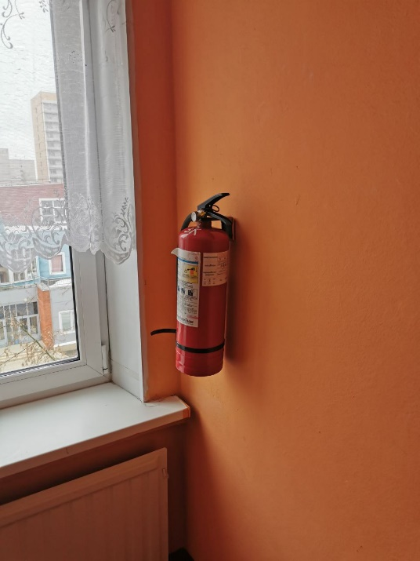

**Пункт 3.3.**

Сфотографируйте расположение пожарных выходов, черных лестниц в вашем подъезде, доме.

Сфотографируйте ближайший пожарный проезд к Вашему дому и подъезду, расположение пожарного гидранта.

Обозначьте на фрагменте карты города ваш дом и местоположение перечисленных объектов. Приложите сделанные фотографии к отчету.

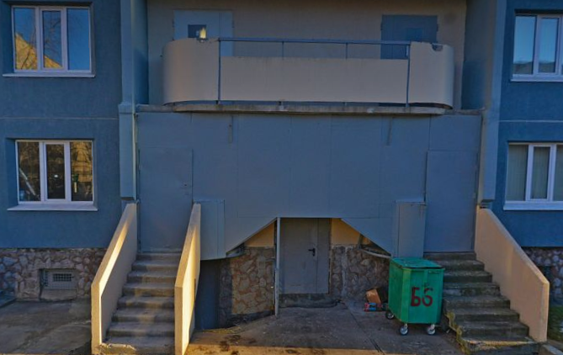

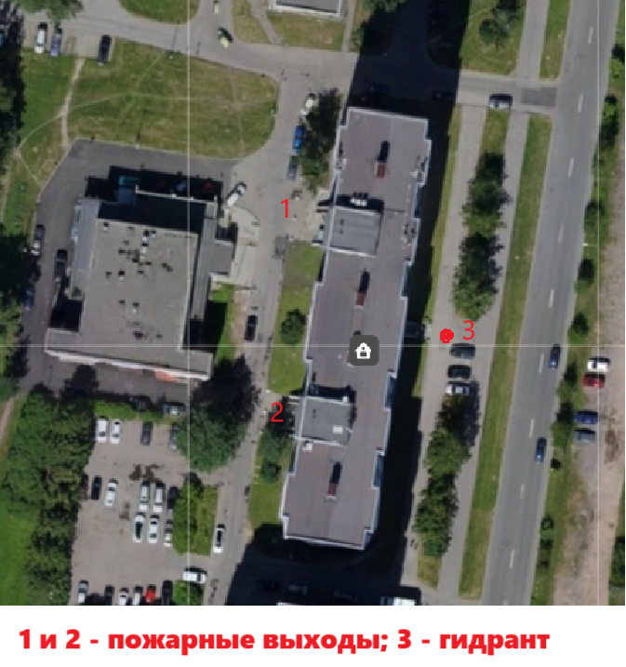

**Выводы по лабораторной работе:**

В ходе лабораторной работы был проведен анализ потенциальных рисков и мер их минимизации. Выявлены как масштабные ЧС (ДТП, выбросы химикатов), так и локальные (аварии энергосистем, пожары, затопления). Для их предотвращения изучены действия муниципальных органов, включая инспекции инфраструктуры, системы предупреждения и контроль за выбросами.

Также оценено загрязнение окружающей среды и рассмотрены способы его снижения: фильтрация воды, отказ от токсичных материалов, мониторинг почвы. Освоены методы взаимодействия с властями и экстренными службами, составлен перечень ответственных контактов.

Полученные знания позволили осознанно подходить к безопасности, разрабатывать стратегии защиты здоровья и имущества, а также минимизировать риски чрезвычайных ситуаций.